Lampiran 1. Surat Ethical Clearance
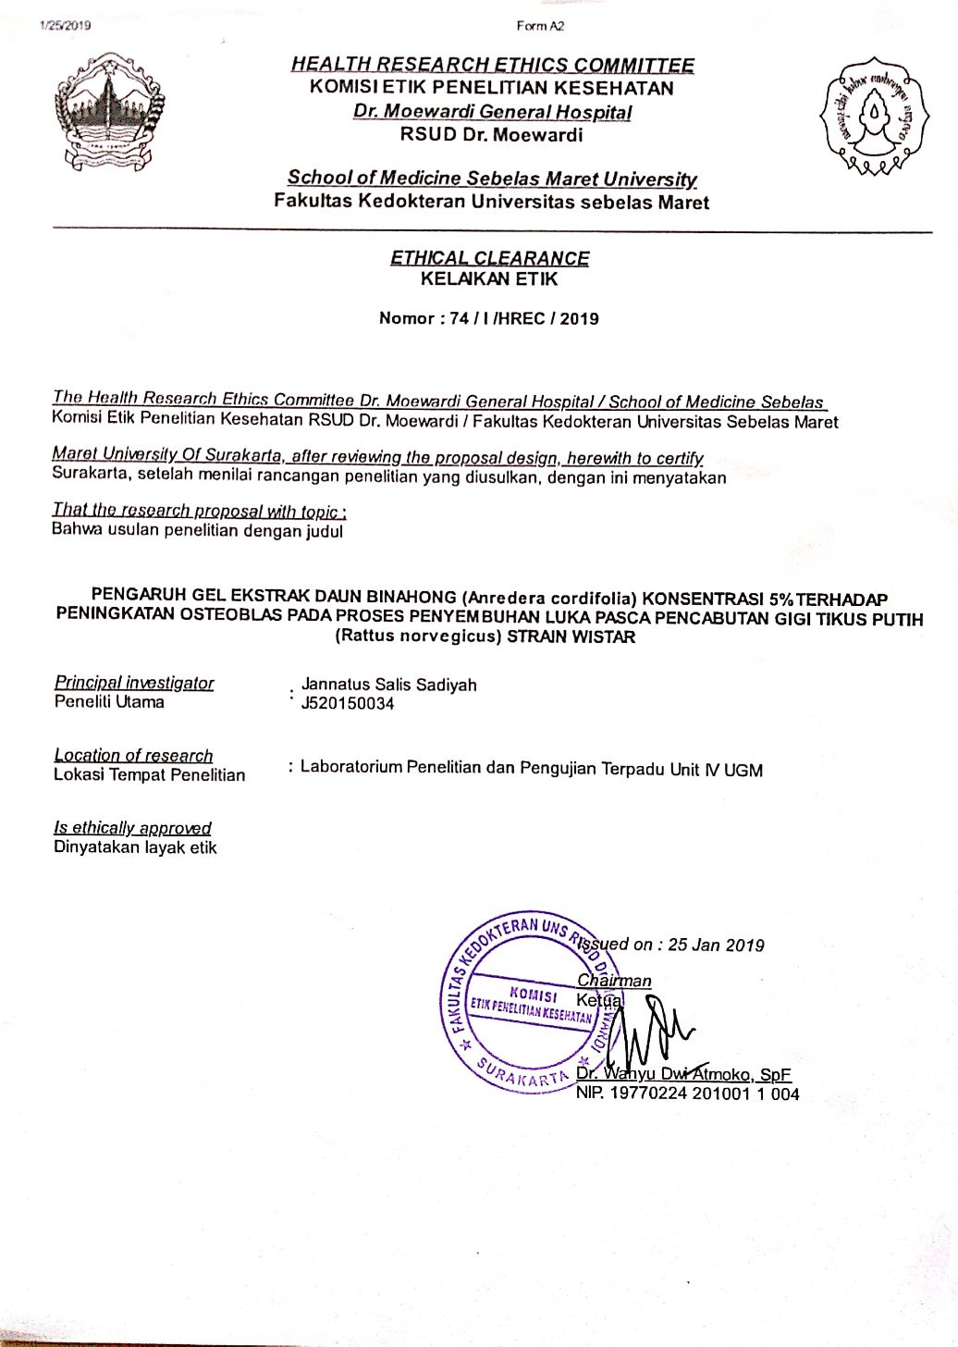

Lampiran 2. Surat Determinasi

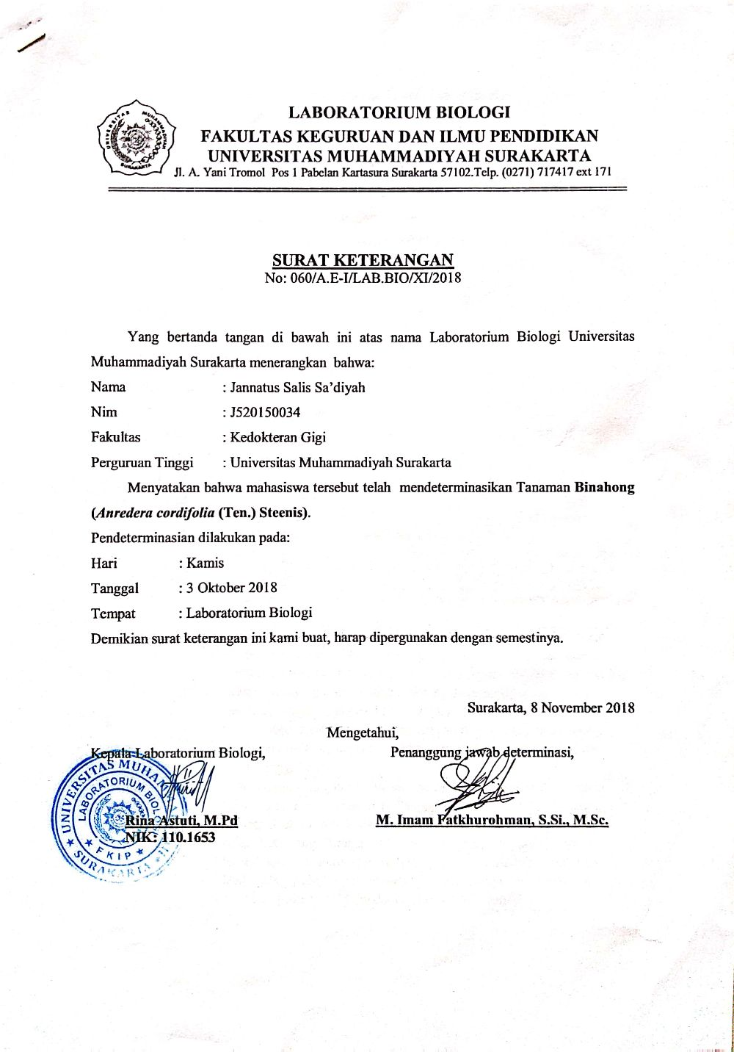

Lampiran 3. Surat Selesai Penelitian
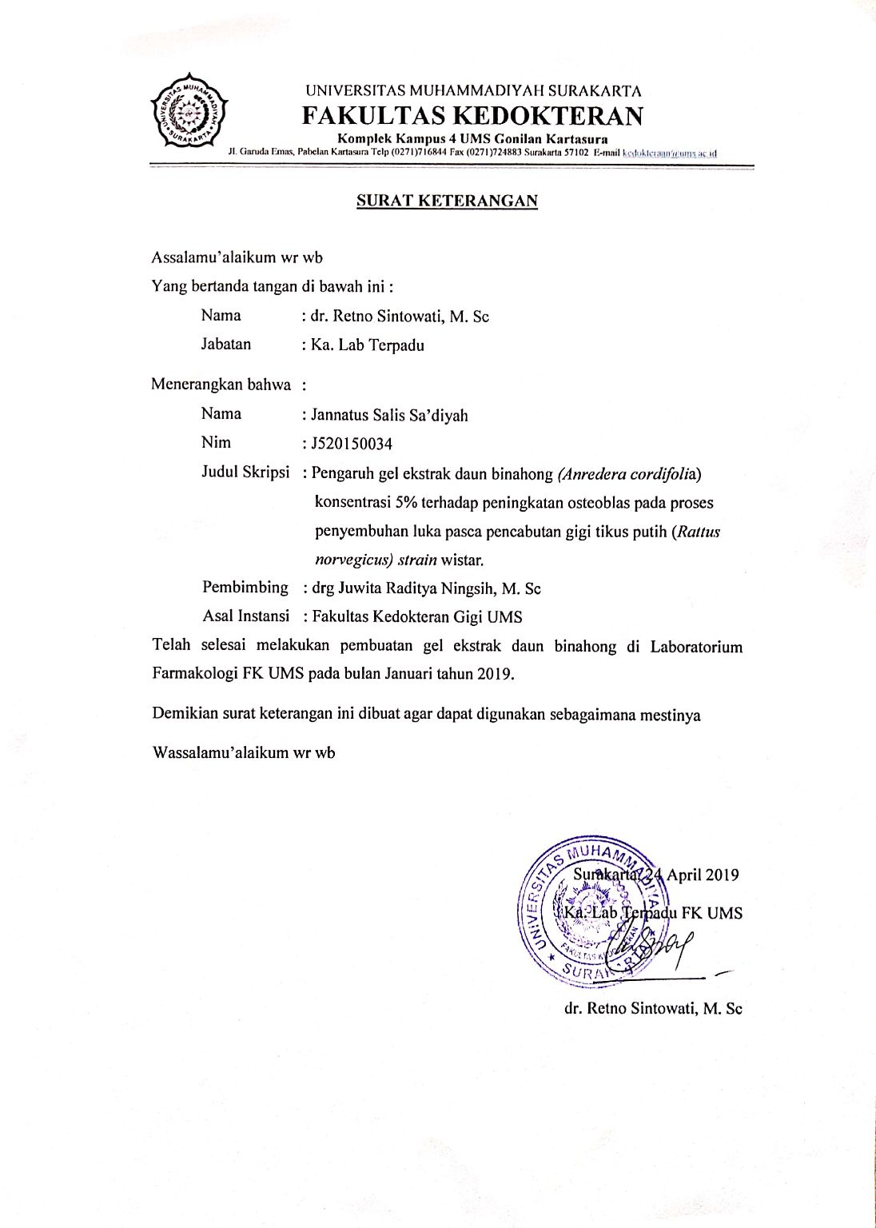
- Laboratorium Farmakologi Fakultas Kedokteran UMS

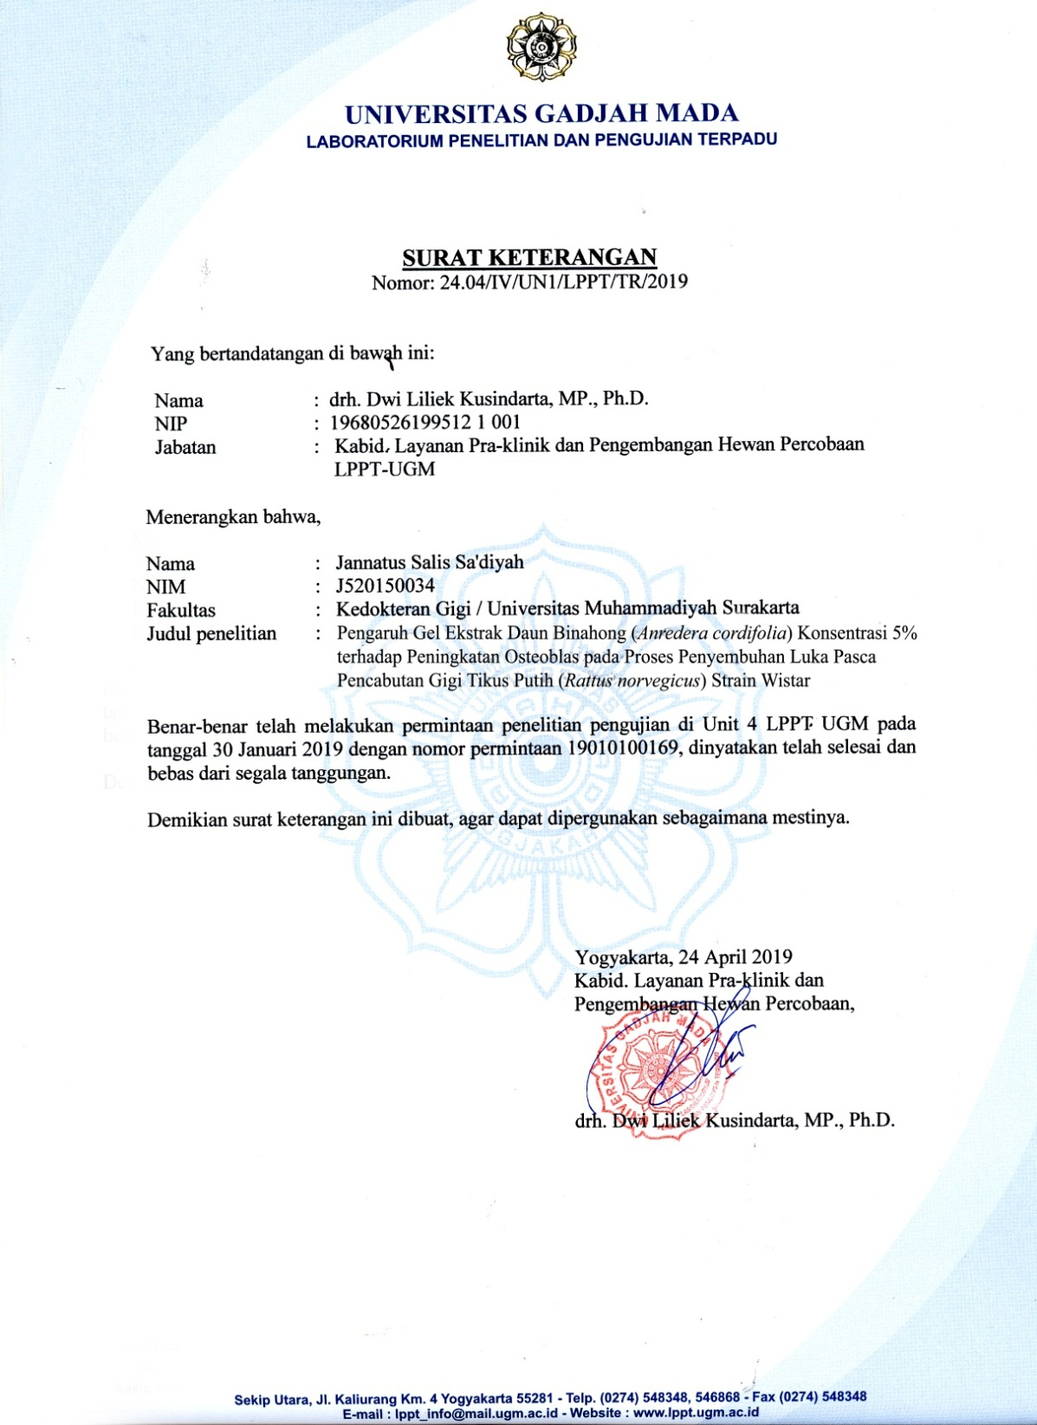
- Laboratorium Penelitian dan Pengujian Terpadu Unit IV UGM

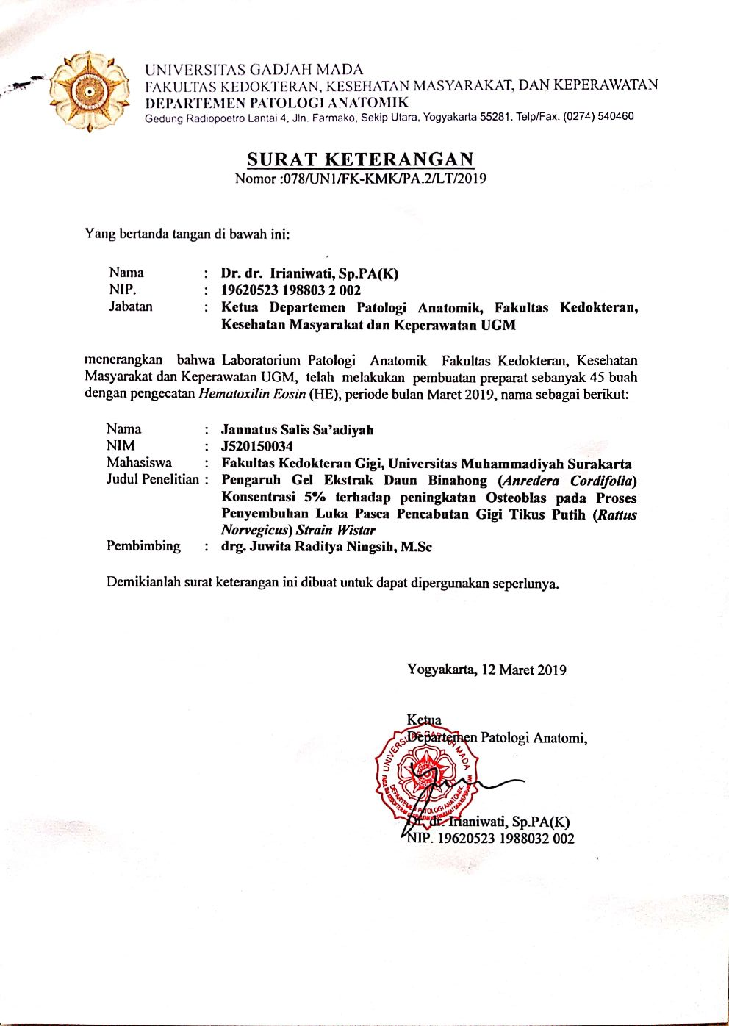
- Laboratorium Patologi Anatomi Fakultas Kedokteran UGM

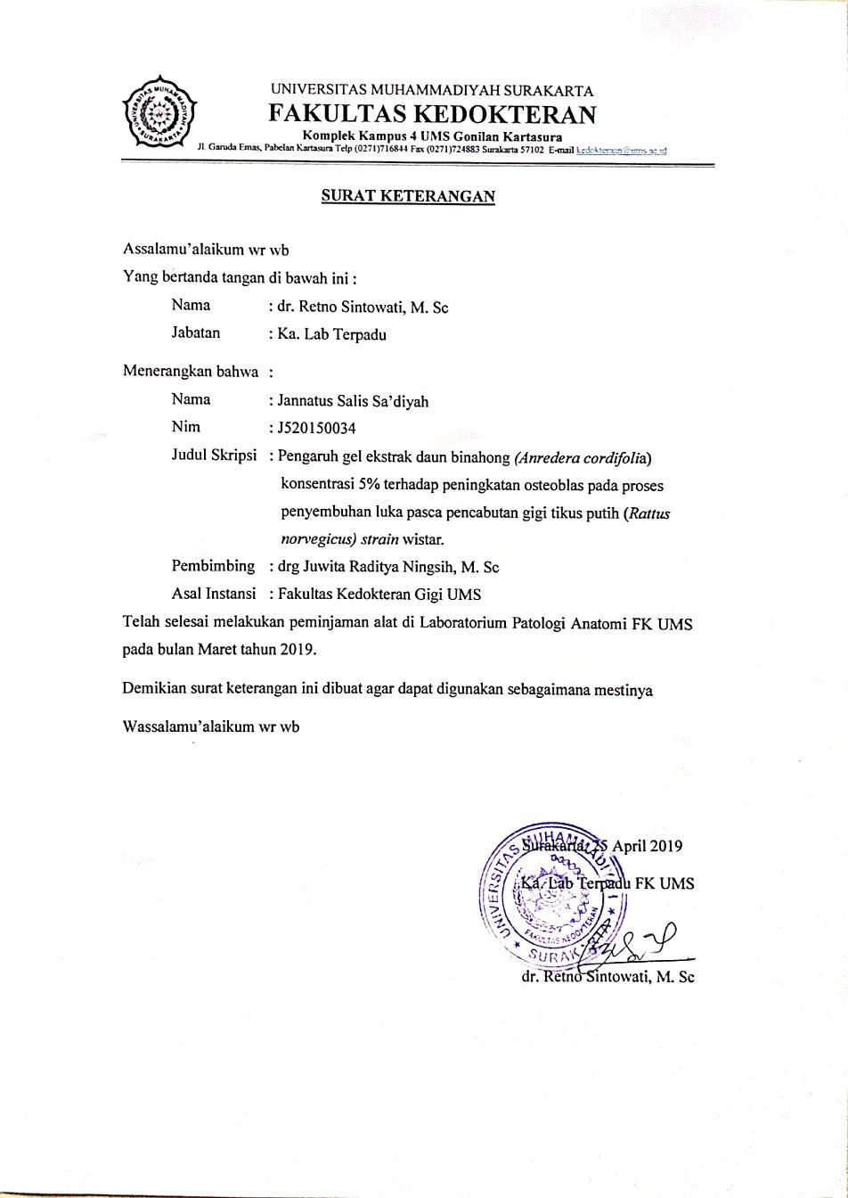
- Laboratorium Patologi Anatomi Fakultas Kedokteran UMS

Lampiran 4. Pembuatan Ekstrak Daun Binahong

- Daun binahong  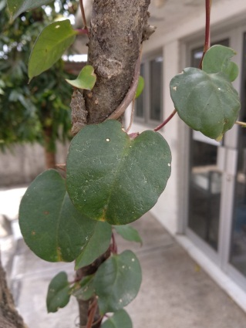 | - Daun binahong yang sudah dikeringkan dan menjadi simplisia  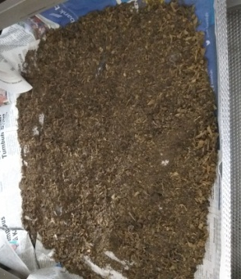
- Proses Maserasi  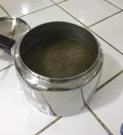 | - Proses evaporasi daun binahong  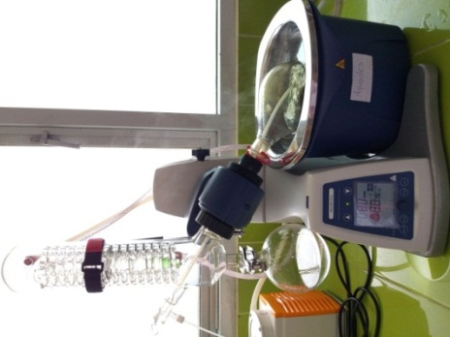
- Waterbath  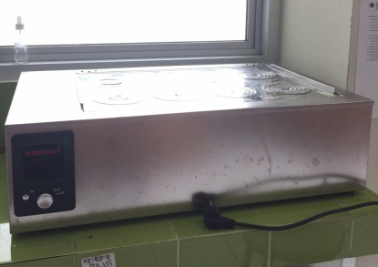 | - Ekstrak daun binahong  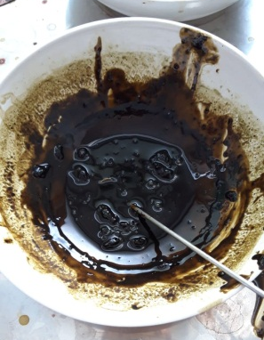

Lampiran 5. Pembuatan Gel Ekstrak Daun Binahong

- Ekstrak daun binahong sebanyak 5gr  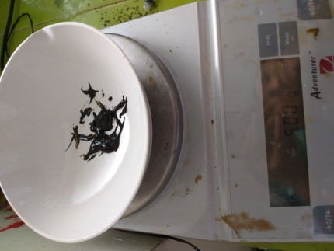 | - CMC-Na sebanyak 1gram  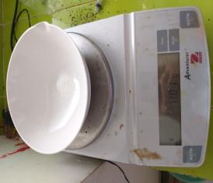
- CMC-Na dengan aquades hingga 100ml  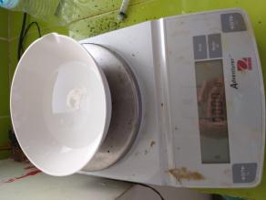 | - CMC 1% dengan ekstrak daun  binahong 5gr  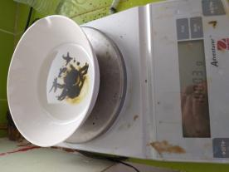
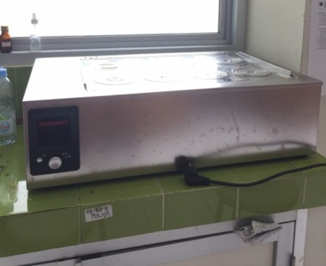  - Waterbath daun binahong | 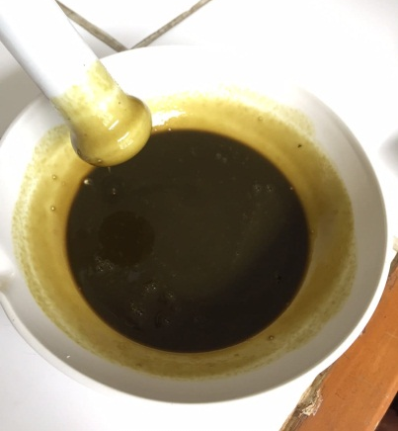  - Gel ekstrak daun binahong 5%

Lampiran 6. Pencabutan Gigi Tikus
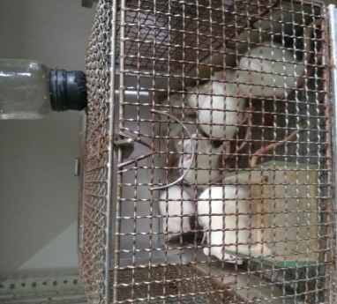  - Tikus dalam kandang | - Ketamine 10%  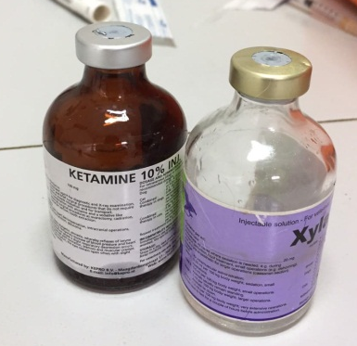
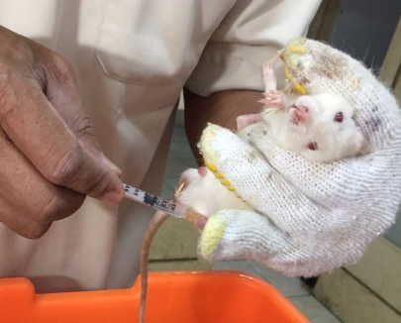  - Anestesi tikus dengan ketamine 10% secara intramuscular | - Pencabutan gigi incicivus bawah kiri tikus  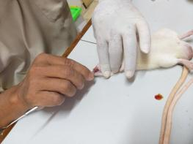
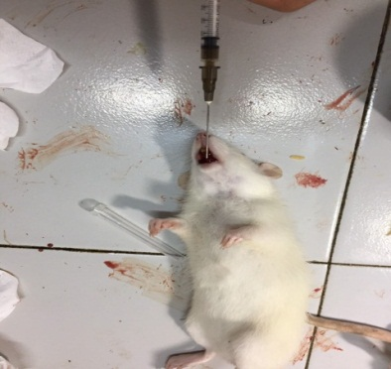  - Aplikasi bahan pada soket | - CMC-Na 1%  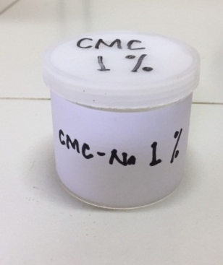
- Gel ekstrak daun binahong  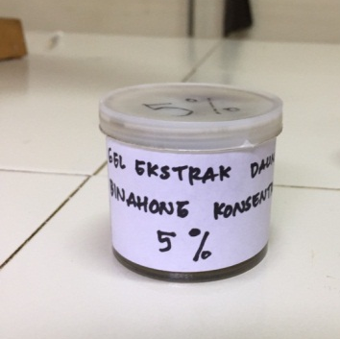 | 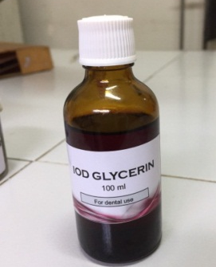  - Iod Gliserin

Lampiran 7. Pembuatan Preparat Histologi

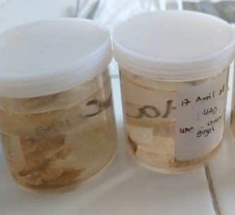  - Fiksasi dalam larutan buffered formalin | - Automatic tissue processor  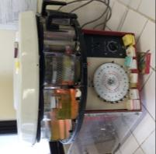
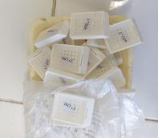  - Penanaman dalam blok paraffin | 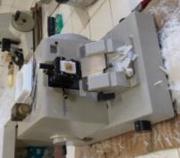  - Pemotongan dengan mikrotom
- Staining Jar  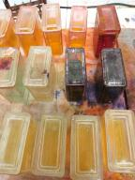 | - Pewarnaan HE  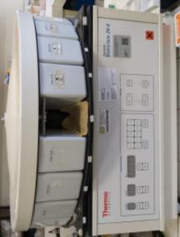

Lampiran 8. Pengambilan Gambar Preparat
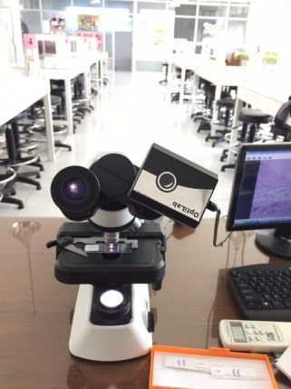  Mikroskop dan optilab | 45 Preparat  